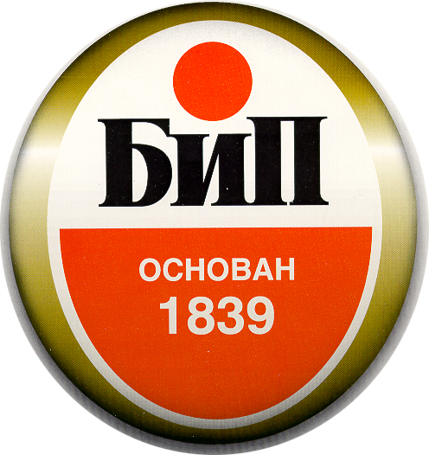

Акционарско друштво «Београдска индустрија пива, слада и безалкохолних пића», из Београда, са седиштем у ул. Булевар војводе Путника, бр. 5, у складу са чл.64.Закона о тржишту хартија од вредности и других финансијских инструмената («Сл.гласник РС»,бр. 47/06) и чл. 6. Правилника о садржини и начину извештавања јавних друштава («Сл.гласник РС»,бр.100/2006) оглашава

ИЗВЕШТАЈ О БИТНОМ ДОГАЂАЈУ
( О ВАНРЕДНОЈ СКУПШТИНИ АКЦИОНАРА)

За дан 30.03.2010 године сазвана је Ванредна скупштина акционара Друштва, којој су присуствовали пуномоћници и акционари који су стекли право гласа у складу са одредбама Статута, и који су представљали 6.147.715 гласова, односно 67,51 % гласова од 9.106.059 гласова који чине укупан гласачки фонд.

У циљу усклађивања А.Д.»БИП» - Београд са промењеном власничком структуром над капиталом Друштва на седници су прописаном већином донете следеће одлуке:

1.О разрешењу Управног одбора у претходном сазиву
2.О избору Управног одбора у саставу
- Господин Рајко Милићевић
- Господин Ђорђо Симанић
- Господин Сауд Шећерагић
- Господин Славко Шкобић
- Господин Милорад Каровић
- Господин Никола Аранђеловић
- Господин Милан Кулаш
- Господин Славко Шолак
- Господин Добривоје Матијевић
3.О разрешењу председника и чланова Надзорног одбора у претходном сазиву
4. О избору председника и чланова Надзорног одбора у саставу:
- Господин Гаврило Веселиновић, председник
- Господин Здравко Лукић, члан
- Господин Јован Миленковић, члан

(Одлуке од 1. до 4. су донете у свему према предлозима одлука које су достављене акционарима у материјалу за Ванредну скупштину акционара.).

Ванредна скупштина акционара није донела одлуке о измени и допуни Оснивачког акта и Статута Друштва, а ради верификације у унутрашњим актима Друштва стања основног капитала уписаног у Регистар привредних субјеката, у складу са законом, обзиром да се «за» предлог одлука нису изјаснили најмање 2/3 гласова од укупног гласачког фонда.

За А.Д.»БИП» - Београд
Генерални директор

дипл.екон Славко Шкобић

Арх.бр. 439/10 – 2
Београд, 09.04.2010.

